ПУБЛИЧНЫЙ ОТЧЁТ
председателя первичной профсоюзной организации МБДОУ «Светлячок» Оловяннинского района Гребенниковой Ю.В. о проделанной работе за период с 19.10 2016 г. по 14.04.2017г.
Первичная профсоюзная организация МБДОУ д\с «Светлячок» является организацией Профсоюза работников народного образования и науки Российской Федерации. Профсоюзная организация объединяет: администрацию, педагогов, помощников воспитателей, поваров и технических работников.
Первичная профсоюзная организация в нашем учреждении создана в 2007 году и стабильно функционирует. Профсоюзная организация насчитывает 33 человека из 53 работающих, что составляет 62% от общей численности штатных работников.
Председатель - Гребенникова Юлия Владимировна избрана на должность в декабре 2016 года, в мае 2017 года Юлия Владимировна подтвердила свои полномочия на отчетно - выборном собрании.
В профсоюзный комитет первичной организации избрано восемь человек.
1.Гребенникова Ю.В. – председатель ПК, член комиссии по трудовым спорам;
2.Тищенко М.А.- заместитель председателя и секретарь;
3.Першина В.В. – культурно-массовый сектор;
4. Горовая Т.В. – культурно-массовый сектор, член комиссии по охране труда;
5.Гурулёва А.В. – культурно-массовый сектор;
6.Петрова С.Б. – председатель ревизионной комиссии, член комиссии по трудовым спорам;
7.Годжаева Е.В. – член комиссии по охране труда;
8.Демидова И.Н. – уполномоченный по охране труда;

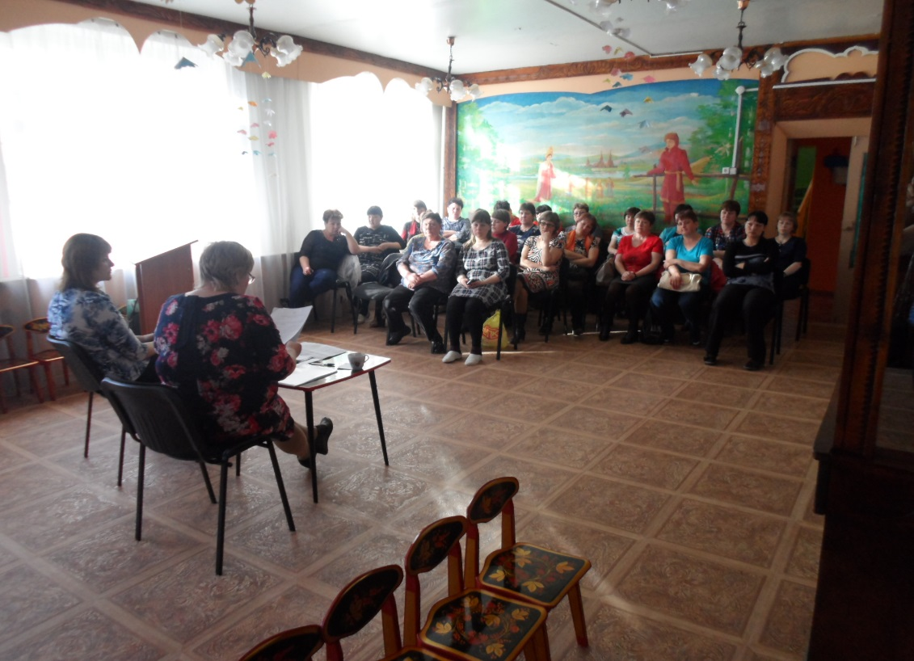

Отчетно – выборное профсоюзное собрание

МБДОУ д/сад «Светлячок» п. Ясногорск.
За период работы на заседаниях профкома (всего – 8 заседаний) обсуждались вопросы, охватывающие все направления профсоюзной деятельности (контроль за соблюдением коллективного договора, социально-экономические вопросы, информационная работа, охрана труда, оздоровление работников, культурно-массовая работа и т.д.). Всю свою работу профсоюзный комитет строит на принципах социального партнерства и сотрудничества с администрацией ДОУ, решая все вопросы путем конструктивного диалога в интересах работников.
Работа профсоюзного комитета за отчётный период велась в соответствии с основными направлениями деятельности МБДОУ д\с «Светлячок».
Вся деятельность в целом и текущая работа строится в соответствиис планом работы крайкома профсоюза, райкома профсоюза и профсоюзного комитета на 2017 г., а также в соответствии с основными направлениями деятельности первичной профсоюзной организации. Свою деятельность регулируем следующими документами: коллективным договором, трудовым законодательством РФ, правилами внутреннего трудового распорядка, локальными актами и положениями, уставом, положением о первичной профсоюзной организации и др.
Об актуальности направлений деятельности профсоюзной организации нашего ДОУ можно судить хотя бы по перечню некоторых вопросов, включенных в повестку дня заседаний профкома, это:
- О заключении коллективного договора, о его содержании с учетом поступления предложений от сотрудников.
- О трудовом законодательстве.
- Об участии нашей профсоюзной организации в коллективных действиях.
- Рассмотрение и утверждение правил внутреннего трудового распорядка ДОУ.
- Охрана труда и результаты социального опроса по вопросам охраны труда.
За данный период работы профкомом было составлено и отправлено «Открытое письмо Депутатам Законодательного собрания Забайкальского края» с требованием не голосовать за проект закона Забайкальского края» «О внесении изменений в отдельные законы Забайкальского края».
Председателю Забайкальской краевой организации профсоюза работников народного образования и науки Р.Ф. Н.И.Окуневой был отправлен запрос о составлении формы заявления для подачи судебных исков об истребовании стимулирующих выплат работникам и премиальных выплат.
За счёт профсоюзных взносов были приобретены новогодние подарки, подарки на 23 февраля и 8 марта. Выделены финансовые средства из средств профсоюзной организации на питание участникам районной спартакиады среди работников образования.
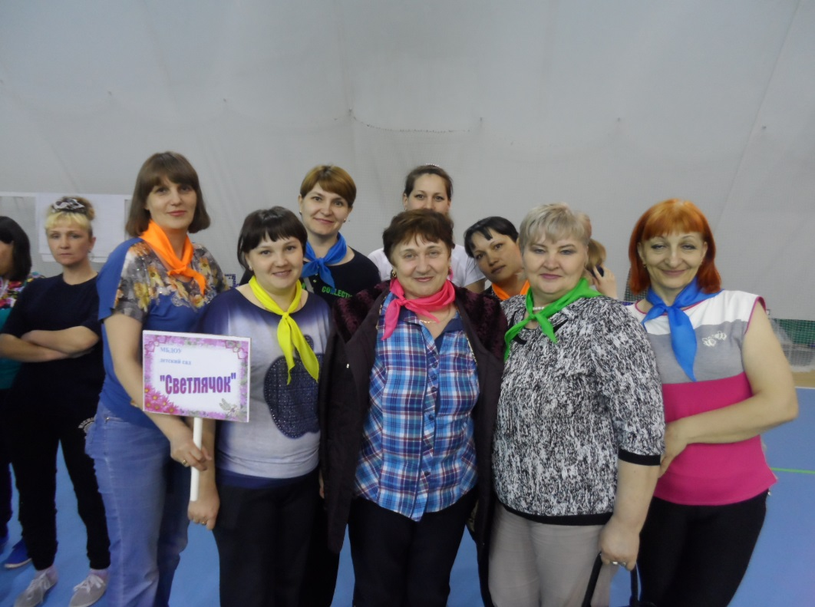
Команда МБДОУ д/с «Светлячок». Районная спартакиада.
28.03.2017 года.
Сотрудники нашего ДОУ в этом году приняли активное участие в районной спартакиаде работников народного образования, и команда нашего образовательного учреждения заняла призовое IIIместо среди детских садов.
В профсоюзном комитете активно работает культурно-массовый сектор. Проводятся праздничные мероприятия, чествование и поздравление в связи с профессиональным праздником, а также поздравление сотрудников ДОУ с Днём рождения и в связи с юбилейными датами!
Премию в размере 1 000 рублей и грамоту крайкома профсоюза по достижению возраста 50 лет получила Побединская И.А., член профсоюза.
Материальная помощь оказана одному члену профсоюза Усатенко Л.А. в размере 1000 рублей.
Информационный стенд профкома работников знакомит членов профсоюза и остальных сотрудников ДОУ с отдельными сторонами жизни и деятельности профсоюзной организации.
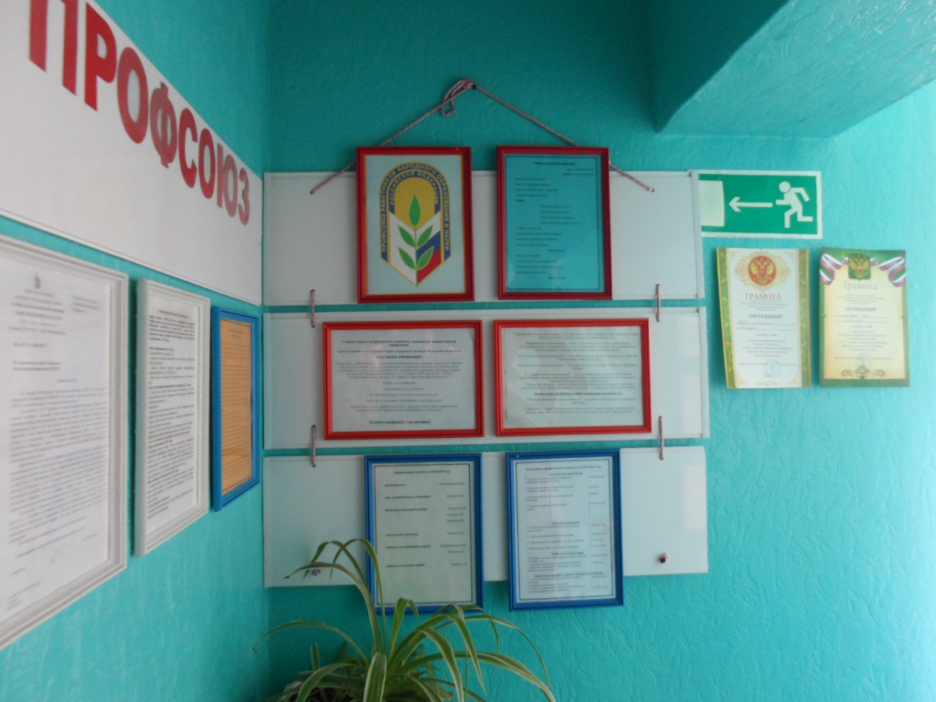
Профсоюзный уголок.
Наряду с современными средствами, заслуженной популярностью пользуются и традиционные способы доведения информации до членов профсоюза, основанные на личном контакте: встречи, профсоюзный кружок, профсоюзные собрания.
Публичный отчет составила председатель Гребенникова Ю.В.

